云南医药健康职业学院富民校区语音教室桌椅采购
竞争性谈判文件
现就以下采购项目，本着公开、公平、公正和诚实信用的原则进行公开竞争性采购，诚邀符合条件的公司前来参与报价。
- 邀请报价
序号 | 名称 | 规格、尺寸 | 数量 | 单位 | 实物图
1 | 学生桌 | 桌面采用25mm实木颗粒板，桌面屏风厚度16.8mm，玻璃为条纹玻璃，桌脚为30×30mm，整体桌脚+柜体为钢架结构  1400*550*1090 | 140 | 张 | 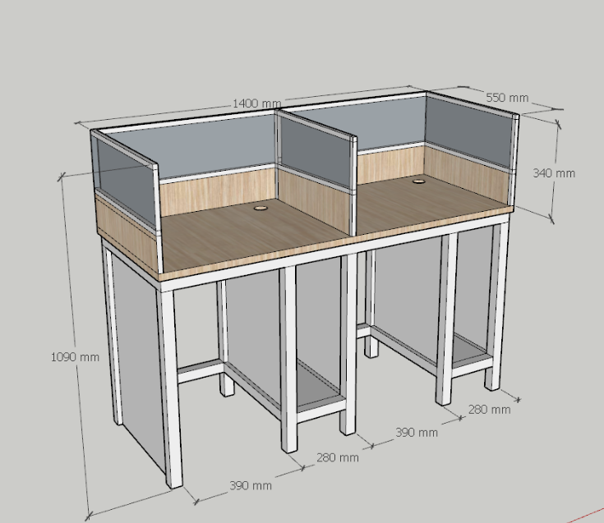
2 | 凳子 | 椅面为25mm实木颗粒板+钢架结构 | 280 | 个 | 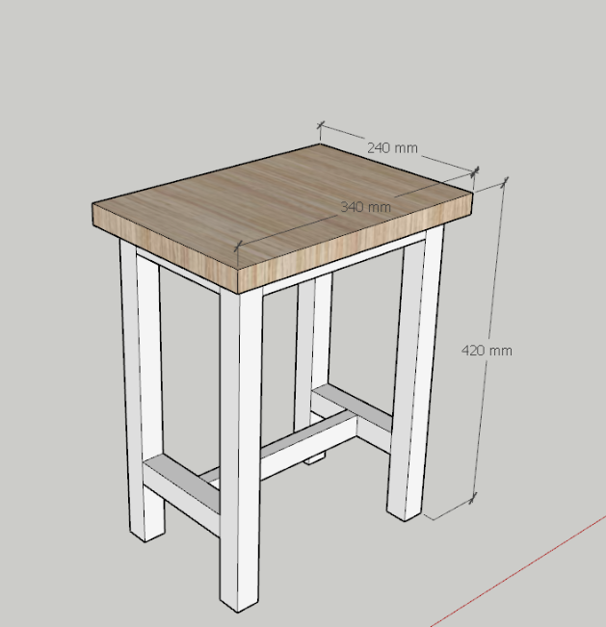
3 | 教师桌 | 1、基材：符合E0级标准的MFC板；  2、台架表面静电喷涂白色，钢材为上海宝钢；  3、台面实木麻白，同色封边；  4、1800*1400*750 | 4 | 张 | 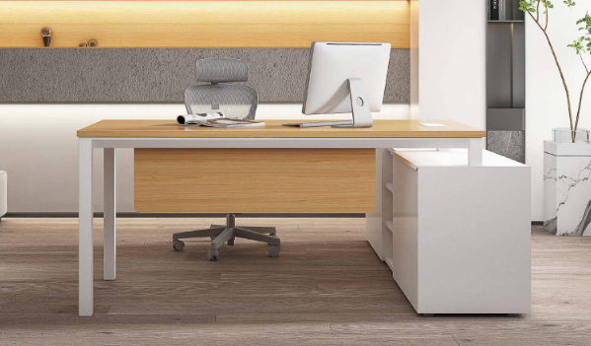
4 | 教师椅 | 1.面料：采用优质透气网布面料，防磨防污性好；多种颜色可选  2.塑料：采用PP+纤维塑料，抗拉性高， 一次性成型；拉力100KG，五星脚静止压力850KG 3.座棉：采用高弹力聚氨脂弹力海绵，可防氧化、防碎，软硬适中，回弹性良好，不易变形 4。铁架：采用2.0厚度铁管弯制而成，承重力强，表面防锈处理后喷黑细沙。 | 4 | 把 | 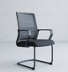
- 以上报价包含：设备费、安装调试费、人工费、利润、税费、质保期维护等一切费用。
- 现场答辩环节，请竞谈方对产品进行功能性介绍，可进行现场演示。
- 竞谈保证金收取10000元（大写：壹万元整），保证金凭证打印纸质版与竞谈文件一起交至文件递交地点。未按上述要求按时足额缴纳竞谈保证金的供应商，其竞谈将被视为无效响应，自动丧失本次竞谈资格。
竞谈保证金账户信息：
公司名称：云南景通招标代理有限公司
账号：531899991013001668051
开户银行：交通银行股份有限公司昆明北辰支行
- 参与竞谈的公司在评审现场出现围标、串标现象，竞谈保证金不予退还，取消竞谈资格并列入集团及学校黑名单。
5.1未选中公司竞谈保证金于竞谈完成7个工作日内退回汇款账户。
5.2选中的公司于合同签订后7个工作日内退回汇款账户。在合同签订前，若选中的公司未履行评审现场的服务承诺、合同参数发生变更（负偏离竞谈现场确定的参数）或直接放弃合作，竞谈保证金不予退还。
- 不按时缴纳或拒不缴纳竞谈保证金的公司视为放弃项目竞谈。
- 2025年8月13日10点30分云南经济管理学院海源校区（昆明市五华区海屯路296号）课桌椅样品看样，看样联系人：李老师（13577035095），不参与看样的公司视为放弃本项目竞谈。
二、报价方式：竞价谈判
三、合格竞谈方的要求
1.营业执照要求：
报价人须具备经国家市场监督管理部门登记注册的独立企业（事业）法人或其它组织或自然人，必须具备有效的营业执照。
2.财务状况要求：
报价人财务状况良好，提供近三年的财务报表或审计报告，并加盖公司公章。
3.信用要求：
未被列入失信被执行人、重大税收违法案件当事人、政府采购严重违法失信行为记录名单的报价人（以在“信用中国”网站（www.creditchina.gov.cn）查询的信用记录为准）；未被列入政府采购严重违法失信行为记录名单的报价人（以在中国政府采购网（www.ccgp.gov.cn）查询的信用记录为准）。需附网站查询截屏，截屏时间必须在公告发出日到响应文件递交日的期间内。
4.报价文件附件清单如下：
包含但不限于以下材料，均应加盖公章，且需按如下顺序装订，并在首页制作目录：
（1）项目报价单，包括报价一览表、分项报价表；
（2）全套报价文件请依次装订
1.报价表（报价一览表、分项报价表） | 2.法定代表人资格证明书
3.法定代表人授权委托书 | 4.资质证明文件
5.报价人基本情况表 | 6.公司近三年相同或同类型业绩介绍，附中标通知或合同
7.无不良记录承诺书 | 8.近三年的财务报表或审计报告
9.近三年（12月份）增值税完税证明 | 10.售后服务承诺书、质量保证承诺书
（3）报价文件请同时提供：纸质版一式四份（一正三副）、电子版一份（U盘）装入密封文件袋并在文件袋上标注联系人电话。报价文件须用封套加以密封，在封口处盖骑缝公章。
（4）未执行上述规定的报价文件，将被视为无效报价文件。
（5）本公司保留第一次评审后，根据实际情况有可能进行补充询价及二次评审的权利。
四、其他说明
1.本谈判文件提出的各个参数仅作参考，不作为本次采购的唯一参数，在同等级的情况下，优先考虑报价低的公司。
2.参与竞价的公司可提供等效替代品，条件是满足或正偏离需求产品的功能、性能要求，且价格不得高于原需求产品。
3.为保证竞价谈判质量，请到场竞价的公司技术人员和商务人员同时到场参加谈判，并现场阐述方案。
4.不接受落后淘汰设备配件（产品）。
5.本项目代理服务费由中标人支付。收费标准：参照“国家计委关于印发《招标代理服务收费管理暂行办法》的通知（计价格〔2002〕1980号）”与“国家发展改革委办公厅关于招标代理服务收费有关问题的通知（发改办价格〔2003〕857号）”的要求及规定的货物类标准计算后向中标单位收取代理服务费。
代理费收费比例见下表：
中标金额  （万元） | 服务类型
 | 货物招标 | 服务招标 | 工程招标
 | 费 率
100及以下 | 1.5% | 1.5% | 1%
100—500(含) | 1.1% | 1.8% | 0.7%
500—1000(含) | 0.8% | 0.45% | 0.55%
1000—5000(含) | 0.5% | 0.25% | 0.35%
5000—100000(含) | 0.25% | 0.1% | 0.2%
100000—100000(含) | 0.05% | 0.05% | 0.05%
1000000以上 | 0.01% | 0.01% | 0.01%
五、竞谈文件投递信息和评审信息
1.竞谈文件投递信息
（1）文件递交截止时间：2025年8月14日上午17:00；(可提前提交)
（2）文件递交地点：云南省昆明市五华区海屯路296号综合楼8楼。
2.评审信息
（1）竞谈评审时间：2025年8月15日上午9：30；
（2）竞谈评审地点：云南省昆明市五华区海屯路296号综合楼8楼会议室。
3.联系方式
（1）项目负责人：李老师 13577035095。
（2）采购单位联系电话：杨老师 18288628865。
（3）招标代理联系电话：毛老师13888302269。
（4）监审联系电话：菊老师13608719126。
采购单位：云南医药健康职业学院
招标代理机构：云南景通招标代理有限公司
2025年8月11日

